Prompt 1:
Viết hàm C kiểm tra số nguyên tố, đầu vào là số nguyên dương n.
Kết quả AI trả lời:
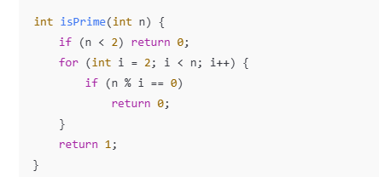
Prompt 2:
Viết hàm C kiểm tra một số nguyên dương n có phải là số nguyên tố hay không.
Yêu cầu: Có chú thích giải thích từng bước, đặt tên biến rõ nghĩa, tối ưu vòng lặp, trả về 1 nếu là số nguyên tố, 0 nếu không
Kết quả AI trả lời:
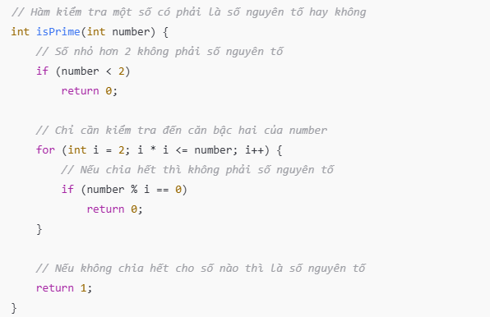
So sánh kết quả AI sinh code:
Tiêu chí | Prompt 1 (ngắn) | Prompt 2 (chi tiết)
Độ dài code | Ngắn | Dài hơn
Chú thích | Không có | Có đầy đủ
Tên biến | n, i | number, i
Thuật toán | Kiểm tra 2 → n-1 | Kiểm tra đến √n
Hiệu năng | Chậm hơn | Tối ưu
Dễ học / giảng | Không | Có
Phù hợp nộp bài | Trung bình | Rất tốt

Điểm khác biệt quan trọng rút ra
1. Prompt càng chi tiết → code càng chất lượng
- Prompt 1 → AI chỉ làm đủ chạy
- Prompt 2 → AI làm đúng + đẹp + tối ưu
2. Prompt quyết định:
- Thuật toán
- Chú thích
- Phong cách code
- Khả năng học hiểu
3. Prompt ngắn phù hợp khi:
- Bạn đã giỏi
- Cần code nhanh
4. Prompt dài phù hợp khi:
- Mới học
- Làm bài tập
- Thuyết trình
- Muốn code chuẩn

